ЧТЕНИЕ
Урок № ___ Учебник стр. 9
Тема урока. Согласные буквы М,Н,Л,С,В,Р,З,Х,Ш,Ж. Соотнесение буквы и звука. Чтение слогов и слов.
Цель урока. Закрепить знания о согласных звуках. Уметь различать их при чтении слов. Развивать память, учить правильному движению взора при чтении, развивать технику чтения. Воспитывать интерес к предмету.
Оборудование. Алфавит. Лента букв. Учебник. ХЛРК для применения НРК
ХОД УРОКА.
- ОРГАНИЗАЦИОННЫЙ МОМЕНТ

Каждый день, всегда везде,
На занятиях, в игре
Смело четко говорим
И тихонечко сидим.

- РАЗМИНКА.
- Дыхательная гимнастика.
- Вдох носом – выдох через рот.
- Вдох, задержка дыхания, выдох.
- Вдох, выдох, задержка дыхания.
- Упражнение на развитие оперативного поля зрения
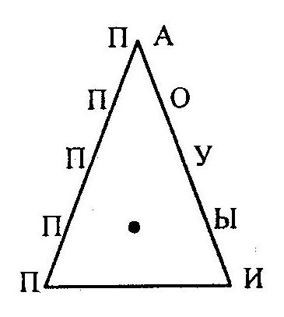

Схема выполнена на стандартном листе формата А4 Учащиеся смотрят на точку в центре и читают слоги

- Чистоговорки.

Са-са-са – в лесу бегает лиса.
Су-су-су – было холодно в лесу.
Со-со-со – у машины колесо
Ос-ос-ос – на поляне много ос

- Скороговорки.

Мы будем разговаривать, Мы будем выговаривать, Так правильно и внятно, Чтоб было все понятно.

- ПРОВЕРКА ДОМАШНЕГО ЗАДАНИЯ
Чтение стихотворения Я. Акима «Грибной лес» выразительно
- СООБЩЕНИЕ ТЕМЫ УРОКА. На сегодняшнем уроке мы с вами вновь вспомним алфавит, согласные звуки, вспомним, как они используются и различаются при чтении слов.
- РАБОТА НАД НОВОЙ ТЕМОЙ
- Повторение алфавита.
а) Отгадайте загадку.

На странице букваря
Тридцать три богатыря.
Мудрецов-богатырей
Знает каждый грамотей. (Алфавит)

Правильно ребята, это алфавит. Давайте попробуем вспомнить алфавит.
б) Работа с алфавитом.
- повторение алфавита вместе с учителем ;
- чтение алфавита цепочкой.
- выборочное чтение алфавита по указанию учителя
НРК. Хрестоматия по литературе родного края 1-4 класс. стр. 6-7 Аркадий Борченко «Разбежались буквы»
2. Повторение согласных букв и звуков.
а) выделение согласных букв и звуков из алфавита.
- Какие звуки называют согласными? Почему?
- Назовите мне согласные звуки.
- Прочитайте буквы на стр. 9 учебника. Какие они? (согласные)
- Чтение слогов и слов в учебнике.
ма на ла ро со хо ву шу зу жу
мак рот шум жук
нос сом воз мел
лев хор Зоя рак

- Работа над предметными картинками.
а) рассматривание предметных картинок
б) сопоставление картинок и названий (найти среди слов те, которые относятся к картинке)
5. Чтение текста к картинкам
г) определение действий. Кто что делает?
6. Работа над сюжетной картинкой.
Ответьте на вопросы:
- Кто изображен на картинке? - Что делает жук?
- Что делает сом? - Что делает лев?
- Работа с текстом «Догадайся»
- Чтение текста про себя.
- Чтение текста отдельными ребятами с добавлением слова
Вопросы. Кто плывет? Кто ползет? Кто прыгает?
- ПОДВЕДЕНИЕ ИТОГОВ УРОКА.
Чем мы занимались на уроке? (повторили алфавит, согласные буквы, работали с картинками, отвечали на вопросы, читали текст)

